

**GAZİ İLKOKULU**

**ERASMUS+ KA121 OKUL EĞİTİMİ AKREDİTASYON PROJESİ**

**KASIM AYI FAALİYET RAPORU**

**KONU: İKLİM DEĞİŞİKLİĞİ İLE MÜCADELE VE ÇEVRE BİLİNCİ**

**Proje Adı:** Malatya İl Milli Eğitim Müdürlüğü Okul Eğitimi Akreditasyonu

**Proje Numarası:** 2022-1-TR01-KA121-SCH-000065123

|  |  |  |  |
| --- | --- | --- | --- |
| **Sıra No** | **Faaliyetin Yapıldığı Ay** | **Faaliyet Adı** | **Açıklama** |
|  | KASIM | TEMA, Türkiye Erozyonla Mücadele, Ağaçlandırma ve Doğal Varlıkları Koruma Vakfı’nın tanıtımı | Malatya TEMA il temsilcisi okula çağırılarak okulumuz öğrencilerine seminer verdi ve iklim değişikliği hakkında öğrencileri bilgilendirdi. |
|  |  | Ön anket analizi | Ekim ayında uygulanmış olan proje ön anketimizin analizi yapılarak okul web sitesinde paylaşıldı. |
|  |  | Minik Temalar | Okuldaki bütün sınıflar için TEMA vakfına üyelik müracaatında bulunuldu ve TEMA okulu sertifikasına başvuruldu. |



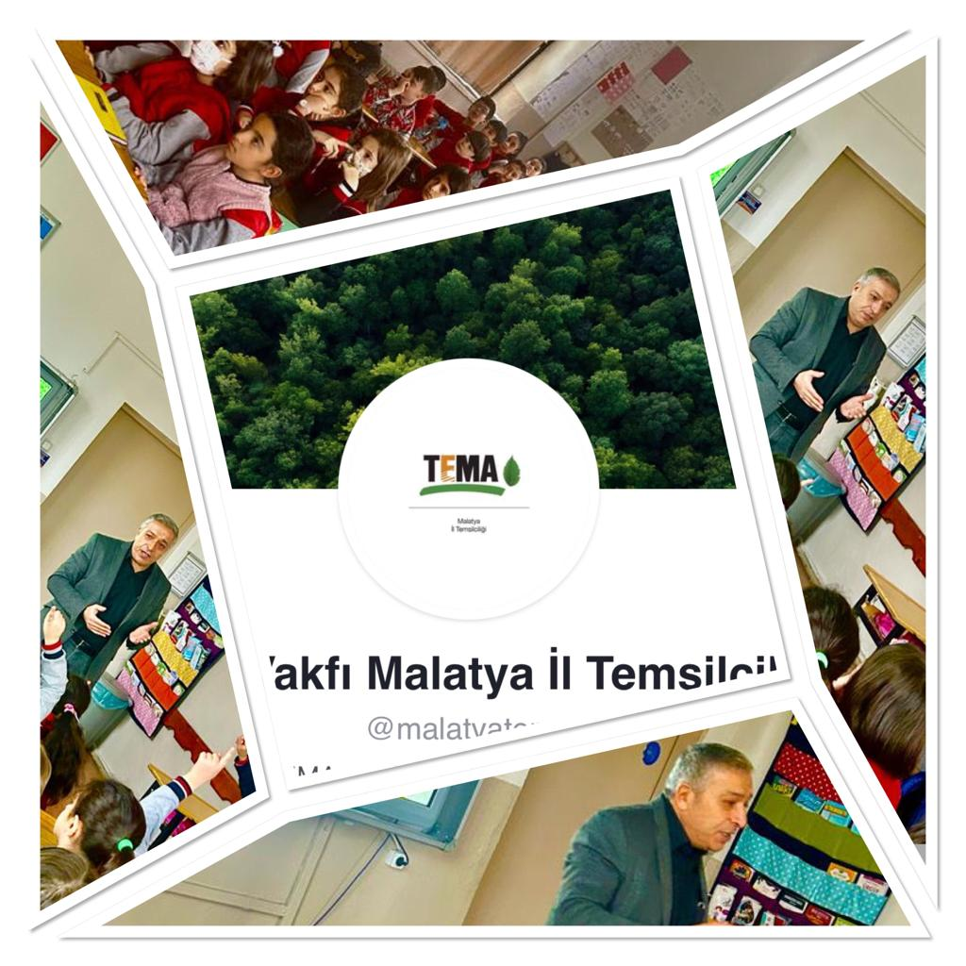

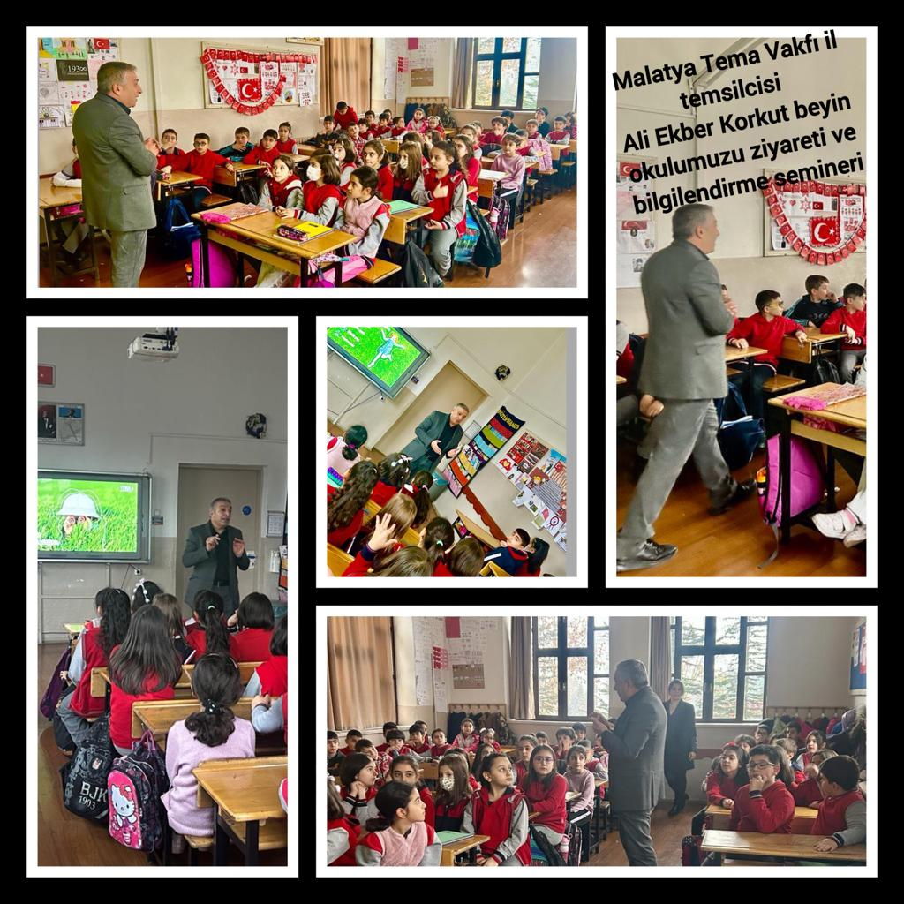

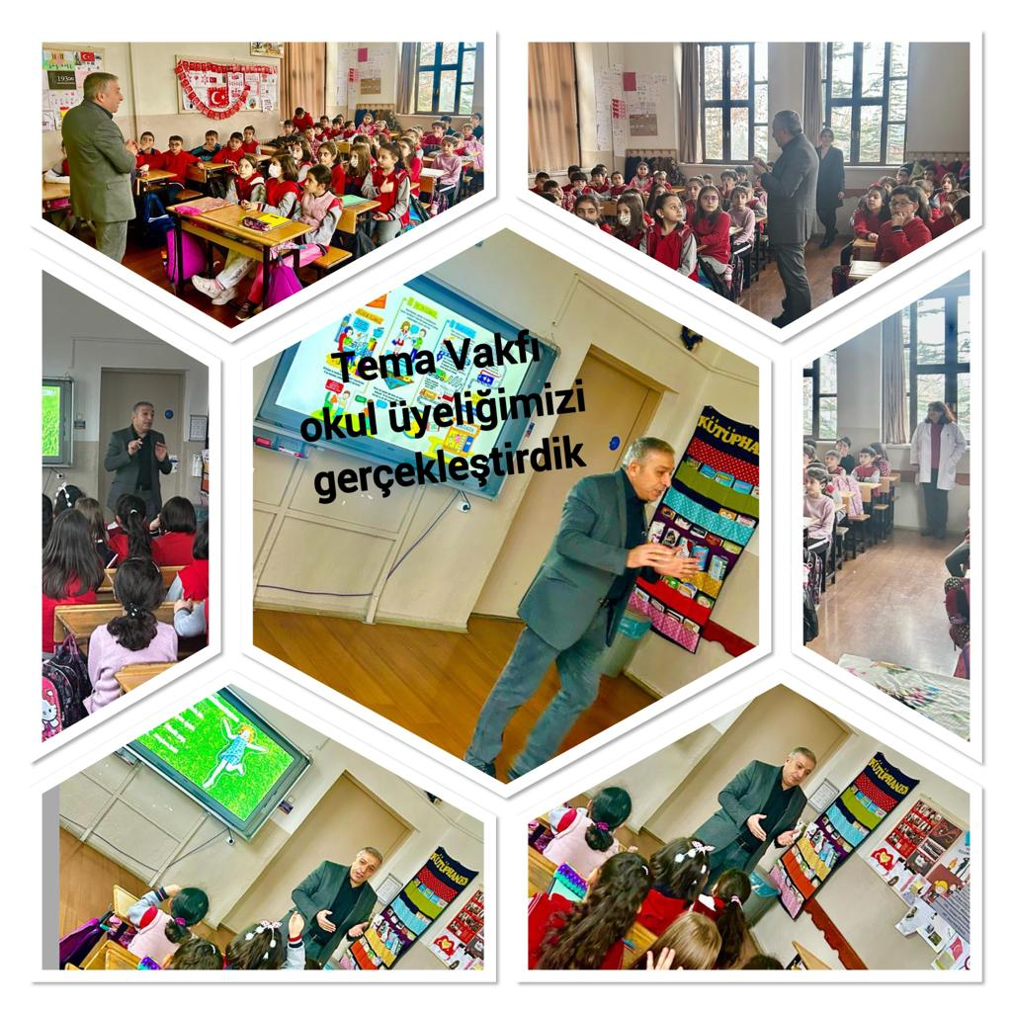

**GAZİ İLKOKULU ERASMUS AKREDİTASYON İKLİM DEĞİŞİKLİĞİ PROJESİ EKİBİ**

Yusuf AKTUNÇ Nuriye KIRTEKE Hüseyin AKKUŞ Nuriye ASLAN GEDİK

Md. Yrd. İngilizce Öğretmeni Sınıf Öğretmeni DKAB Öğretmeni

Fatma BOZBAYIR BAKAN Elagül DOĞAN Havva YÜKSEL Burak KARAKOL

Sınıf Öğretmen Sınıf Öğretmen Sınıf Öğretmeni BTR

Servet BİRİ Murat ORHAN Gülcan ÖZPOLAT Halil YAVUZ

Sınıf Öğretmeni Sınıf Öğretmeni Sınıf Öğretmeni Sınıf Öğretmeni

Halime Çetin Orhan AĞCA Öznur KOÇ Cemile UDUM Muzaffer ÜLGER

Sınıf Öğretmeni Sınıf Öğretmeni Sınıf Öğretmeni Sınıf Öğretmeni Sınıf Öğretmeni

Mustafa ŞEN Derya ÇETİN CENGİZ Nalan EKİCİ Meryem BOZMAZ

Sınıf Öğretmeni Sınıf Öğretmeni Sınıf Öğretmeni Sınıf Öğretmeni

Naime ÖZBEK Arif ARAL Aydın DOĞAN Ayten GÜVEN

Sınıf Öğretmeni Sınıf Öğretmeni Rehber Öğretmeni Rehber Öğretmeni

ONAY

Orhan TOKMAK

Okul Müdürü